IM Frans voor de andragogen

Op 25 juli 2025 overlijdt mijn broer Frans Berkers op 76-jarige leeftijd. Frans is geen onbekende in de wereld van de andragologie, hoewel hij geen afgestudeerd andragoog is. Frans heeft, na het afronden van de sociale academie, sociologie en later kunstgeschiedenis gestudeerd. In zijn overlijdensbericht staat onder zijn naam: sociaal cultureel werker, docent en kunsthistoricus. Het zijn ‘identiteiten’ die zijn leven verbinden met de andragologie.

In september 1975 wordt hij student-assistent bij de Project Vormingswerk en Vakbeweging dat sinds september 1973 draait op het IWA (Instituut voor Wetenschap der Andragologie). Frans wordt ingezet voor de programma’s methodiek vormingswerk in het kandidaatsprogramma, onder leiding van Henk Michielse. Na zijn studie sociologie aan de Vrije Universiteit wordt hij in juli 1977 aan het IWA wetenschappelijk medewerker methoden en technieken van politieke vorming voor (jong) volwassenen. Hij is dit tot de opheffing van de subfaculteit andragologie aan de UvA in november 1988. In begin 1989 gaat hij werken als docent theorie en methoden van culturele en maatschappelijke vorming (binnen de opleiding cmv), geschiedenis, filosofie en cultuureducatie aan de Haagse Hogeschool. In maart 2014 neemt hij na 25 jaar afscheid en gaat met pensioen.

Ouderlijk gezin
Frans vertelt graag over het katholieke arbeidersgezin in Brabant waar hij, als oudste van twaalf kinderen, opgroeit. Dit speelt mee in zijn keuze voor het sociaal cultureel werk. Zijn ouders zijn actief in de gemeenschap waar ze leven. Zijn vader als vakbondsman, gemeenteraadslid en actief in de vernieuwingsbeweging in de Rooms Katholieke Kerk. Zijn moeder is actief in het parochieleven en krijgt hiervoor in 1994 de pauselijke onderscheiding Pro Ecclesia et Pontifice. Twee tantes en een oom zijn ingetreden in het klooster. In deze context is het niet vreemd dat Frans in de derde klas van de lagere school bedenkt dat hij missionaris wil worden. Op zijn twaalfde gaat Frans naar het klein seminarie in Merkelbeek. Al snel wordt hem duidelijk gemaakt dat hij niet beslist over waar hij komt te werken. De paters maken dat uit. Frans laat zich en zijn idealen niet zomaar aan de kant zetten. Hij is actief op school, is lid van de redactie van de schoolkrant en voorzitter van de missieclub. De eigenzinnigheid waarmee hij dit doet wordt door de paters en (sommige) medeleerlingen niet in dank afgenomen. Na een aantal conflicten houdt hij het na vijf jaar voor gezien. Hij gaat naar de HBS van het Gemeentelijk Lyceum Eindhoven en wordt actief in de jongerenclub van zijn geboorteplaats, strijdend voor een eigen jeugdhonk.

Sociale academie Markendaal
In 1968 gaat hij studeren aan de sociale academie Markendaal in Breda. Halverwege het eerste jaar moet hij een studierichting kiezen. Zijn vader wil graag dat hij ‘personeelswerk’ gaat doen, zodat hij kan opkomen van de belangen van de arbeiders in de bedrijven. Frans heeft meer belangstelling voor ‘kultureel werk’. Hij maakt zijn vader duidelijk dat hij via kultureel werk kan bijdragen aan gemeenschappen die opkomen voor belangen van werkenden op alle aspecten van het arbeidersleven. De keuze is gemaakt. Zo wordt hij de sociaal cultureel werker die hij de rest van zijn leven blijft.

Het activisme van zijn ouders neemt hij op eigen wijze over. Frans wordt actief in de studentenbeweging. In mei 1969 gaat hij naar de ‘bezette’ universiteit Tilburg. Later dat jaar sluit hij aan bij de studentenprotesten aan de sociale academie de Elzent in Eindhoven. In augustus van dat jaar volgt hij een studieweek van de ‘Kritische Universiteit’ in Nijmegen. De ideeën die hij daar opdoet brengt hij in op de academie. In november van het tweede studiejaar bezet hij samen met anderen uit protest het nieuwe gebouw Ypelaar. In januari 1970 organiseren zij de ‘winteracademie’ om hun kritiek op het onderwijs kenbaar te maken. Als gevolg hiervan wordt, met de pas aangestelde docent maatschappijkritiek Kees Vollemans, in het voorjaar de Werkgroep Konsumptie problematiek georganiseerd. Er ontstaat een intensieve samenwerking tussen beiden. Kees vraagt Frans samen met hem een boek te schrijven over de geschiedenis van het kultureel werk.

Het derde jaar is stagejaar. Drie dagen werken op een instelling en twee dagen naar school. Op school verstevigt de samenwerking met Kees Vollemans en een nieuwe docent, de filosoof Hans de Hingh. Juni 1971 neemt hij op aanraden van Kees en Henk Michielse, die hij inmiddels had leren kennen, deel aan de studieweek aan de Volkshogeschool Valkenburg (VHV) met de titel ‘Kultuur en politiek’.

In het laatste studiejaar pakt Frans het studentactivisme weer op met het samenbrengen van de studentenoppositie aan de verschillende sociale academies. Januari 1972 resulteert dit in de studieweek ‘Kritiek van het kultureel werk’ op de VHV. Met een vervolg in februari en september. Een tekst van Frans en Kees over de geschiedenis van het kultureel werk, is uitgangspunt voor het gesprek. Later werkt hij dit uit tot een afstudeerscriptie. Hiervoor krijgt hij een tien. In 1973 wordt de scriptie integraal gepubliceerd in Te Elfder Ure (TEU) nr.11 onder de titel “De school van maatschappelijk werk en de sociale akademie: van kultuuroverdracht tot sociaal ingenieurschap”.

Kritische theorie en SUN
Via de docenten en de studentenbeweging komt Frans in aanraking met de opvattingen van de kritische theorie en de publicaties van de Socialistische Uitgeverij Nijmegen (SUN). Het bestuderen van deze teksten is voor Frans niet alleen een studie-activiteit, maar ook munitie voor het voeren van debatten over de koers en inzet van de studentenbeweging. Zo raakt hij betrokken bij de opzet van het Landelijk Overleg Studenten Sociale Academies (LOSSA). Frans schrijft samen met Kees Vollemans een tekst over de opkomst van de studentenbeweging aan de sociale academies: ‘drie jaar studentenoppositie aan sociale academies’. Frans voert oppositie tegen studenten en werkers die het kultureel werk met de methode van groepsdynamica een individualistisch en apolitiek accent geven. Maar keert zich ook tegen ‘radicalen’, die zich keren tegen het onderwijs en het cultureel werk, omdat deze door hen gezien worden als puur een gevolg van de economische noodzakelijkheid. Dit betekent dat alleen bij afschaffing van het kapitalisme het onderwijs en welzijnswerk een andere rol kan krijgen. Frans pleit voor ’kwaliteit en toegankelijkheid’ van het onderwijs en voor kultureel werk als een ‘oppositionele beroepspraktijk’.

Niet alleen het intellectuele klimaat verandert eind jaren ’60 / begin jaren ’70, maar ook het politieke klimaat. Worden de jaren ’60 eerder gekenmerkt door een sterke groei van overheidsuitgaven, met de komst van het kabinet Biesheuvel staan, als gevolg van de toenemende inflatie en werkloosheid, bezuinigingen centraal. Dit heeft direct invloed op het welzijnswerk. Er moet efficiënter en professioneler gewerkt worden. Niet alle voorzieningen worden automatisch meer gefinancierd door de overheid. Als reactie ontstaan een golf van fusies van instellingen, invoering van landelijke subsidieregelingen en bezuinigingen op sociale en culturele voorzieningen. Dit leidt tot conflicten tussen welzijnswerkers en besturen over de inrichting van het werk. Enerzijds gaat het over de arbeidsomstandigheden, -voorwaarden en zeggenschap over het werk. Anderzijds gaat het over doel en inhoud van het werk. Er ontstaat een oppositionele beweging onder welzijnswerkers in twee aparte initiatieven: Het Anti-CRM-Bezuinigingsfront (ACB-front) en de Landelijke Scholingsgroep Welzijnswerkers (LSW).

Landelijke Scholingsgroep Welzijnswerkers
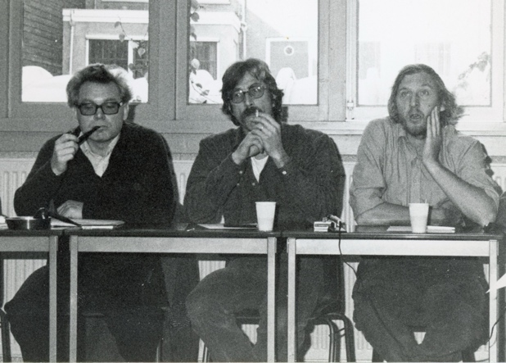
De LSW is een voorzetting van de drie studieweekenden die Frans samen met Henk Michielse organiseert in de eerste helft van 1972 voor de studentenoppositie van de verschillende sociale academies. Het wordt gezien als de ‘vijfdejaars groep’ kultureel werkers die het belangrijk vinden met elkaar in gesprek te blijven over theorievorming en de uitvoeringspraktijk. Dit als tegenwicht tegen het politieke beleid t.a.v. het welzijnswerk.
Oskar Negt op bezoek bij de Landelijke Scholingsgroep Welzijnswerkers in 1979, vlnr Oskar Negt, Koen Kool en Frans Berkers

Na de sociale academie gaat Frans voor korte tijd werken in een vormingscentrum voor werkende jongeren. Hij besluit te starten met de studie sociologie aan de Vrije Universiteit. Daar wordt hij actief in de studentebeweging en stopt hij met het uitvoerend werk in het vormingscentrum. In studiejaar ‘73/’74 wordt hij voorzitter van de SRVU. Naast studie en studentenvakbond blijft hij een actieve en coördinerende rol spelen in de LSW door het organiseren van studiedagen en -weekenden. In eerste instantie voor alle welzijnswerkers, maar in de loop van de tijd steeds meer voor werkers in de verschillende soorten vormingswerk. Als eerste voor het vormingswerk werkende jongeren (VWJ). Later komen daar het Vormingswerk Internaatsverband (VWI), Vormingswerk Jong Volwassenen (VJV), Vrouwenvormingswerk en docenten sociale academies bij. Om al deze activiteiten te coördineren en voor te bereiden ontstaat de LSW-coördinatiegroep bestaande uit negen mensen. Frans is daar de trekker van.

In 1979 ontstaat op initiatief van Frans en Gertjan Schuiling de ‘donderdagavondgroep’. Bestaande uit studenten van het project politieke vorming aan het IWA en de Themagroep Politieke vorming van sociale pedagogiek aan de VU. Naast het gezamenlijk lezen en verwerken van studieteksten worden de leden hiervan ingezet bij voorbereiding en uitvoering van de studiedagen en – weekenden van de LSW. Ook voor deze groep heeft Frans een coördinerende en organiseerde rol.

IWA
Terug naar het IWA. Zoals gezegd wordt hij daar in juli 1975 docent methoden en technieken van politieke vorming voor (jong) volwassenen en ingezet op het thema-onderwijs in het kandidaatsprogramma. Daar verzorgt hij: theorieprogramma ‘vorming-taal-ideologie’ en het ‘methodiekpracticum vorming’. De programma’s zijn gericht op de programmering en uitvoeringspraktijk van politieke vorming, met als basis het concept van ‘exemplarisch leren’ (later ook vaak ‘ervaringsleren’ genoemd). Het materiaal van o.a. Oskar Negt, Baudelot-Establet, Louis Althusser en Michel Foucault zijn hierop van invloed. In latere jaren wordt de theoretische verkenning uitgebreid met materiaal van Jean Baudrillard en Ronald Barthes. Vanaf 1981 met het boek dat Frans samen met andere leden van de LSW publiceert bij de SUN: ‘politieke vorming als strategisch concept’. In de jaren daarvoor publiceert hij in het blad Vorming een tweetal artikelen over politieke vorming. In 1979 volg ik (broer Wim) zijn lessen als bijvak bij mijn opleiding sociologie en in de periode september 1980 tot september 1982 ben ik kandidaats-assistent bij hem en maak ik onderdeel uit van het LSW-team werkende jongeren.

Vanaf september 1979 worden de onderwijsprogramma’s uitgebreid met ‘het buitengebeuren’: studieweken op de Volkshogeschool Valkenburg. Eerder ‘marxisme-week’ genoemd. Vanaf 1981 is er een meer thematische aanpak zoals ‘democratie en machtsvorming’, ‘(tegen-) macht en (tegen-)openbaarheid’ en ‘fantasie en krisis’. Het buitengebeuren is een samenwerking van docenten van het IWA, de VHV en de LSW.

De onderwijspraktijken van Frans blijven niet beperkt tot de opleiding andragologie. In januari 1983 start hij samen met Gertjan Schuiling en Henk Michielse als experiment de postacademische cursus: ‘theoretische verkenning in het welzijnswerk en andragologie’. De cursus is een samenwerking met docenten aan de Protestantse Voortgezette Opleiding in Amsterdam. De doelgroep zijn afgestudeerden van IWA en PVO, die werkzaam zijn in het werkveld, en docenten kultureel werk (vanaf 1991 culturele en maatschappelijke vorming (CMV) genoemd) op de sociale academies.

Begin jaren ’80 verandert er veel binnen het IWA. De vakgroepenstructuur wordt ingevoerd. Vormingswerk wordt een onderdeel van de vakgroep vorming en volwasseneducatie onder leiding van professor Harry Stroomberg. De zesjarige opleiding (drie jaar kandidaats en drie jaar doctoraal) verdwijnt en wordt vervangen door een vijfjarige opleiding. Dit heeft grote gevolgen voor de inrichting van het onderwijs. Ook zijn er plannen om andragologie als zelfstandige studierichting op te heffen en onder te brengen bij sociale pedagogiek. Dit heeft als direct effect een verminderde instroom van nieuwe studenten. Als reactie op deze ontwikkelingen start Frans samen met Gerjan Schuiling in 1981 de werkplaats politieke vorming, kultuur en arbeid voor doctoraalstudenten. “Hun strijdpunten waren met name gericht op het handhaven van de koppeling tussen onderwijs en onderzoek, op het behoud van de brede opzet van de studie waarbinnen studenten hun eigen keuzes zouden kunnen maken, en het voortzetten van het project- en thema-onderwijs”. Het is de bedoeling binnen de werkplaats meerdere studieonderdelen samen te brengen, zoals bijvak, interactiepracticum, stage, afstudeerpunten en vrije punten, waarbij studenten hun eigen planning maken. Het is geen werkgroep maar een werkplaats. Niet de groepsactiviteiten staan centraal maar het principe dat iedere docent en student zijn eigen werkzaamheden kan uitvoeren. Het onderling contact is ondersteunend, stimulerend en gericht op samenwerking en uitwisseling rond concrete activiteiten van studie en onderzoek; het is een verzamelplek.
Ter inspiratie worden tweewekelijks (gast-)colleges gehouden en zijn er leesgroepen waar gezamenlijk literatuur wordt besproken. Aanvankelijk blijven VTI en het methodiekpracticum hiernaast bestaan. In studiejaar ‘83/’84 de neemt de instroom van studenten af en wordt hiermee gestopt. Ter compensatie starten Frans en Gertjan vanaf september ’82 met thema-onderwijs specifiek voor deelnemers van de werkplaats. Hier wordt gericht literatuur doorgenomen, zoals hoofdstukken van het boek van O. Negt / A.Kluge “Geschichte und Eigensinn”.

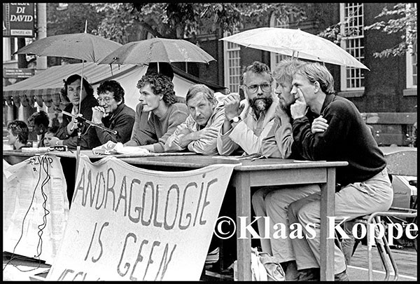
In 1986 is duidelijk dat een zelfstandige andragogische opleiding geen perspectief meer heeft. Frans en Gertjan besluiten na een laatste algemeen programma in studiejaar ‘86/’87 de werkplaats op te heffen. Er bestaan dan nog alleen afstudeermogelijkheden bij de projectgroep politieke vorming. In die periode besluit Frans een tweede passie te volgen en gaat kunstgeschiedenis in Utrecht studeren. Kunst en cultuur heeft altijd al zijn belangstelling gehad. Elementen daaruit zijn steevast onderwerp in zijn onderwijsprogramma’s. Tijdens zijn studie kunstgeschiedenis lukt het hem om op twee manieren de link te leggen met andragologie.
Protestbijeenkomst tegen sluiting andragologie, 4e van rechts is Frans
Beeldvorming
Ten eerste komt dit tot uitdrukking in de beeldsynopsis voor het boek van Henk Michielse “Welzijn en discipline. Van tuchthuis tot psychotherapie”. “Met behulp van sociaal wetenschappelijke theorieën over sociale disciplinering (cursivering door HM) wordt de vraag beantwoord: “(…) welke rol de welzijnspraktijken hebben gespeeld in eeuwenlange proces van sociale disciplinering en civilisering, waarbij de mensen maatschappelijk gedwongen werden zich te onderwerpen aan sociale normen als kwamen die normen uit hen zelf”. Over de bijdrage van Frans schrijft Michielse: ”Als kunsthistoricus heeft hij dezelfde probleemstelling gehanteerd als ik, maar zijn bronnenmateriaal was anders: schilderijen, beeldhouwwerk, architectuur met betrekking tot armenpolitiek en volksopvoeding. (…) er wordt een eigenstandig verhaal mee verteld al gaat het over dezelfde geschiedenis als mijn boek”. In 1989 rond Frans zijn studie kunstgeschiedenis af met de scriptie: “Liefdadigheid in beeld: beeldende kunsten en armenzorg in de Nederlanden”.

Ten tweede is de studie een verdieping van zijn kennis en inzichten over de rol van ‘beelden’ in het vormingswerk. Naast het geschreven en gesproken woord zijn beelden, zoals foto’s, affiches, film, beeldende kunst, architectuur enz. van belang in het leerproces. Op de sociale academie maakt hij via Kees Vollemans al uitgebreid kennis met het werk van Walter Benjamin. Maar ook in de lessen politieke vorming aan het IWA krijgen ‘beelden’ een belangrijkere plaats door aandacht te besteden aan boeken van Baudrillard, Barthes, Foucault en natuurlijk Negt/Kluge. Na zijn studie kunstgeschiedenis krijgen ‘beelden’ een belangrijke rol in zijn lessen op de opleiding cmv aan de Haagse Hogeschool. Hij spreekt dan van ‘BEELD-VORMING’.

Eindjaren ’80 verandert er meer in de activiteiten van Frans. In 1986 besluit de LSW zich op te heffen. De samenwerking tussen de werkers in de vormingssector en de theorievorming vraagt nieuwe organisatievormen. Als gevolg van beleidsmatige en organisatorische veranderingen in het werkveld, zoals de vorming van het Kort Middelbaar Beroepsonderwijs (KMBO) als vervanger van het VWJ, afbouw en andere positionering van instituties en cursussen van het VWI, opheffing VJV (1988), de opheffing andragologie, STC-operatie in het hbo waardoor de positie van PVO en de agogische opleidingen op sociale academies veranderen.

In september 1989 breekt een nieuwe periode in zijn beroepsleven aan. Frans wordt docent theorie en methoden van culturele en maatschappelijke vorming (cmv), geschiedenis, filosofie en cultuureducatie aan de Haagse Hogeschool. Daar zet hij zijn andragogische praktijken van de universiteit voort, voor de toekomstige werkers in het sociaal cultureel werk en het opbouwwerk. Dit keer ook in een minder organiserende rol met uitzondering van zijn betrokkenheid bij de Beraadsgroep Vorming. Zijn agogische praktijk en visie komt nu vooral tot uiting in zijn activiteiten als docent, schrijver en spreker op congressen en seminars. Politieke vorming blijft voor het hem het belangrijkste onderwerp van studie en onderzoek, maar ‘politieke vorming’ verandert in ‘vormings- en ontwikkelingswerk’ dat beter aansluit bij de titel van de opleiding. Theoretisch verdiept hij dit door de link te leggen met burgerschapskunde, moraal en normatieve professionaliteit van de werkers. Samen met Marcel Spierts voert hij actief debatten in opleiding en werkveld over de professionaliteit van het beroep van cmv-ers. Thematisch verbreedt hij het aandachtsgebied van het vormingswerk naar kunsteducatie en andere culturele werkvormen. Het gemeenschappelijke is het (leren) vertellen van het verhaal en zo de dialoog aangaan met de ander. De dialoog tussen werker en cursist, maar ook tussen cursisten onderling en met ‘anderen in de buitenwereld’. Hiermee sluit hij aan bij de opvatting van Nijk: ‘de dialoog als grondslag van het agogisch handelen’. Het vraagstuk van verhalen vertellen wordt door Frans theoretisch uitgewerkt en verbindt het met actuele theorieën, zoals van Hermann Giesecke, Misha de Winter, Hans Oostrik en Gert Biesta. Hij maakt een beweging in zijn theoretische belangstelling, vergelijkbaar met die van Oskar Negt; van arbeidsvermogens, naar competenties en overlevingsstrategieën. Zijn carrière aan de hogeschool sluit hij in 2014 af, met de publicatie “Frans Berkers verzamelt werk” (zie bijlage) met daarin opgenomen al zijn publicaties in de periode 1989-2014.

Ver-halen en ver-talen
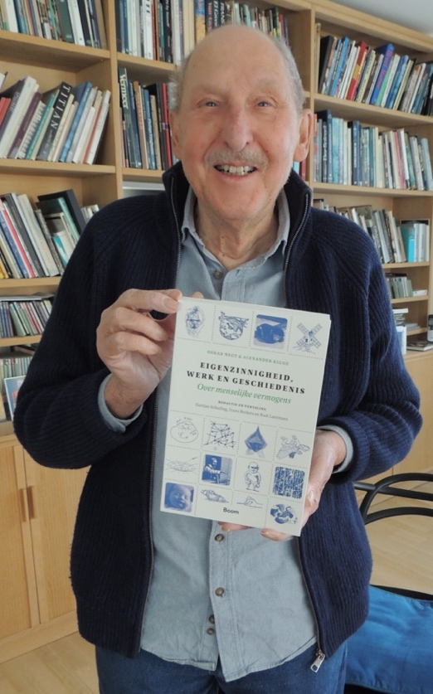
Als hij stopt met het docentschap laat hij de theorievorming en methodiekontwikkeling van het vormingswerk niet los. Al voor het eind van de werkzaamheden voor de Haagse Hogeschool is hij in contact gekomen met Harry Kunneman en Wiel Veugelers en besluit hij te promoveren. Het doel van zijn promotie is de ontwikkeling van de theorie en methoden van het vormingswerk na de tweede wereldoorlog in drie periodes in kaart te brengen en daarop te reflecteren. Hij gaat zijn netwerk van al die jaren af, houdt interviews, schrijft concept hoofdstukken. Door zijn ziekte lukt het hem niet de promotie af te maken. Desondanks blijft hij studeren, met name over filosofie en levenskunst. In dit kader pakt hij in 2022 de uitdaging aan om samen met Gertjan Schuiling en Rudi Laermans een vertaling te maken van het boek van Negt/Kluge, dat sinds 1981 een grote rol heeft gespeeld in zijn theoretische ontwikkeling. Het leidt in 2023 tot de kloeke uitgave bij Boom: Oskar Negt & Alexander Kluge “Eigenzinnigheid, werk en geschiedenis”. Een afsluiting van zijn beroepsleven waar hij ondanks zijn ziekte en tegenslagen met voldoening aan heeft gewerkt en trots is op het resultaat.
Frans presenteert met trots de vertaling van Geschichte und Eigensinn

Frans Berkers, Verzamelt werk. 25 jaar docent cultureel maatschappelijke vorming, 2014.

Gepubliceerd in TEU nr. 11, SUN, Nijmegen, begin 1973.
Het kabinet Biesheuvel I was van 6/7/1971 tot 9/9/1972. Het werd gevormd door een regeerakkoord van de KVP, VVD, ARP, CHU en DS’70 (afsplitsing van de PvdA). Het was een dubbel meerderheidskabinet met een meerderheid in de 1ste en 2de kamer. Financieel-economische problemen stonden in het kabinetsbeleid centraal.
O. Negt “Sociologische verbeeldingskracht en exemplarisch leren”, H.D. Tjeenk Willink, Groningen, 1975 en O. Negt / A.Kluge “Geschichte und Eigensinn”, Zweitausendeins, Frankfurt am Main, 1981.
C.Baudelet en R. Establet “L’ecole capitaliste en france”, Editions La Découverte, Parijs, 1979.
L.Athusser, meerdere teksten maar met name zijn tekst over Ideologie en Ideologische Staatsapparaten in TEU nr 24, SUN, Nijmegen, 1978
M. Foucault, “De orde van het vertoog”, Boom, Meppel 1976 en “Überwachen und Strafen” Suhrkamp, Frankfurt am Main, 1976.
F.Berkers e.a. (red) Politieke vorming als strategies koncept. Exemplaries leren en inhoudelijke machtsvorming”, SUN, Nijmegen, 1981.
Prof. Dr. H.P. Stoomberg was gewoon hoogleraar Wetenschap der andragogie, in het bijzonder voor de sociale en culturele ontwikkeling en vorming van volwassenen 1 juli 1981 - 1 juli 1991
Karin Daman en Tanja Milatz in “Werkplaats Politieke vorming kultuur en arbeid”, een publicatie met een terugblik op de werkplaats t.b.v. van een open dag over de werkplaats op 13 juni 1987.
Henk Michielse “Welzijn en discipline. Van tuchthuis tot psychotherapie”, Boom, Meppel, 198, blz 9
Idem blz. 10
Walter Benjamin, “Het kunstwerk in het tijdperk van zijn reproduceerbaarheid”, SUN, Nijmegen, 1985.
In mei 1985 organiseert Frans een thema-studiebijeenkomst over het onderwerp BEELD-VORMING en het daarop volgend studiejaar draagt zijn onderwijsprogramma dit ook als titel.
Frans Berkers., Frans Berkers verzamelt werk. 25 jaar docent Culturele en Maatschappelijke Vorming, Haagse Hogeschool, Den Haag, 2014.

